Pracovní list na týden od 25.5. do 29.5. fyzika 8 doučování Teams: středa 12.30 (18.00)
Zopakuj si několik úloh:
- Elektrickým vařičem při napětí 220 V prochází proud 2 A. Jaký má příkon? Jaký příkon bude mít, připojíme-li jej k napětí 110 V?
- Na ponorném vařiči je údaj 220 V / 600 W. Jaký je jeho příkon, připojíme-li jej ke zdroji napětí 120 V?
- Vařič připojený ke zdroji napětí 220 V odebírá proud 5 A. Urči spotřebu elektrické energie, je-li vařič v provozu 3 h.
- Topnou spirálou ponorného vařiče, jejíž odpor je 100 Ω, prochází po dobu 5 minut proud 2 A. Jaké teplo odevzdá vařič? O kolik ⁰C se dodaným teplem ohřeje voda o m = 1 kg.
- Vypočítej odpor topné spirály elektrického vařiče, na kterém je údaj 220 V / 1 200 W.
Vyřeš paralelní obvod:
Vypočti celkový odpor, celkový proud, jednotlivé proudy:
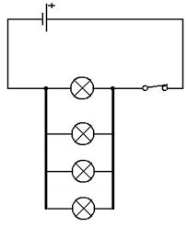R1=40Ω R2=40Ω R3= 10Ω R4=20Ω U = 10V

Vyřeš sériový obvod:
Vypočti celkový odpor, celkový proud, jednotlivé úbytky napětí:
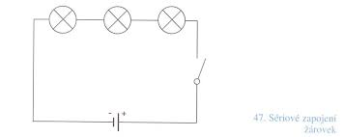
R1=40Ω R2=20Ω R3= 60Ω
U=12V

Vyřeš křížovku:
1
2
3
4
5
6
7 |  |  |  |  |  |  | x
8
9
10
11
12
1. Jak se označuje zapojení 2 žárovek vedle sebe
2. Jakou veličinu značíme R
3. Jak se označuje zapojení 2 žárovek za sebou
4. Čím uzavřeme či otevřeme elektrický obvod?
5. Jednotka odporu
6. Jakou veličinu značíme U
7. ---
8. Čím měříme napětí?
9. Čím měříme proud?
10. Elektrická součástka, která omezuje proud v obvodu
11. Jednotka napětí
12. Jednotka proudu

Zapiš části elektromotoru:

Na jakém principu funguje otáčení cívky v elektromotoru?

elektromotor: Odkaz na video
https://youtu.be/uXzjYAdTIkU
Odkaz na video
https://youtu.be/mJ5aZuMGuTs

